Муниципальное бюджетное общеобразовательное учреждение средняя общеобразовательная школа №1 с.Аскино муниципального района Аскинский район Республики Башкортостан

ИНДИВИДУАЛЬНЫЙ ПРОЕКТ
НА ТЕМУ «РАДУЖНЫЙ НОЧНИК»

Разработал: Щербинин Кирилл,
обучающийся 11 А класса
Руководитель:
Аслямова И.Ф., учитель физики

с.Аскино, 2024 г

СОДЕРЖАНИЕ

ВВЕДЕНИЕ 3
ГЛАВА 1 АНАЛИЗ ПРЕДМЕТНОЙ ОБЛАСТИ 4
1.1 Из истории создания первых ночников 4
1.2 Описание функциональных возможностей 4
ГЛАВА 2. ПРОЕКТИРОВАНИЕ И РЕАЛИЗАЦИЯ СИСТЕМЫ 5
2.1 Обоснование выбора инструментов и технологий, используемых для разработки системы 5
2.2 Корпус устройства 7
2.3 Схема подключения датчиков 7
ЗАКЛЮЧЕНИЕ 9

ВВЕДЕНИЕ
Комната, в которой мы живём, работаем, должна быть удобной, уютной и, конечно, красивой. Чтобы достигнуть этого, вовсе нет необходимости затрачивать большие средства. Но для этого необходимо многое сделать своими руками. Каждое изделие должно быть выполнено по заранее продуманному плану, для конкретной цели и в определенном цвете. И вот здесь создать атмосферу уюта и тепла, безусловно, поможет оригинальный светильник.
Ночник — небольшой декоративный светильник, используемый для подсветки тёмных помещений или помещений, которые становятся тёмными время от времени (например, ночью). Ночник облегчает ориентирование в помещении, предохраняя от травм; при этом он недостаточно ярок, чтобы беспокоить спящих в помещении людей.
Целью нашей исследовательской работы является создание устройства радужного ночника. Для достижения поставленной цели необходимо решение следующих задач:
• Сделать анализ предметной области;
• Подобрать и изучить характеристики и применение необходимых датчиков;
• Сделать схему устройства и логику работы;
• Создать устройство и протестировать.

ГЛАВА 1 АНАЛИЗ ПРЕДМЕТНОЙ ОБЛАСТИ
  - Из истории создания первых ночников
Первый прибор ночного видения был изобретен практически одновременно с немецкими конструкторами в 1935 году. Испытания "ночников" противоборствующим странам пришлось проводить уже на фронте. За семь лет до начала войны в лаборатории В.И. Архангельского советские ученые начали разработку приборов ночного видения для военной техники.

1.2 Описание функциональных возможностей
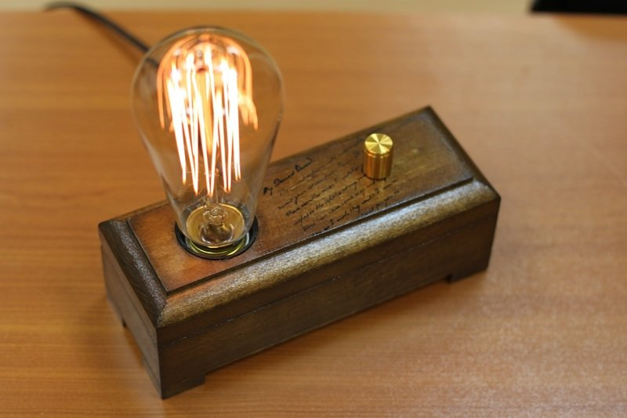
Люди часто используют ночники ради ощущения защищённости, которое они дают, освещая помещение, ради предоставляемых ими удобств или при боязни темноты, особенно у маленьких детей. Ночники также удобны тем, что своим светом обозначают габариты комнаты без необходимости включать основное освещение, а также помогают не споткнуться, не упасть на лестнице, заметить домашнее животное или обозначить аварийный выход. Домовладельцы могут размещать ночники в ванных и кухнях, чтобы избежать включения основного света и облегчить адаптацию зрения к яркому свету.
Некоторые путешественники возят с собой ночники и включают их в месте временного проживания, чтобы избежать травм ночью в непривычной им обстановке. Геронтологи рекомендуют использование ночников престарелыми людьми для избежания травм и падений на лестницах.

ГЛАВА 2. ПРОЕКТИРОВАНИЕ И РЕАЛИЗАЦИЯ СИСТЕМЫ

2.1 Обоснование выбора инструментов и технологий, используемых для разработки системы
Для сооружения устройства мы использовали:
1. Светодиод
2. Резисторы на 100 Ом
3. Переключатель
4. 2 батарейки
5. Батарейный отсек
6. Провода
7. Пьезозуммер
8. Потенциометр

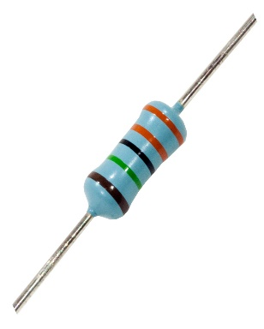
Резистор — пассивный элемент электрических цепей, обладающий определённым или переменным значением электрического сопротивления^{[1]}, предназначенный для линейного преобразования силы тока в напряжение и напряжения в силу тока, ограничения тока, поглощения электрической энергии и др. Весьма широко используемый компонент практически всех электрических и электронных устройств.
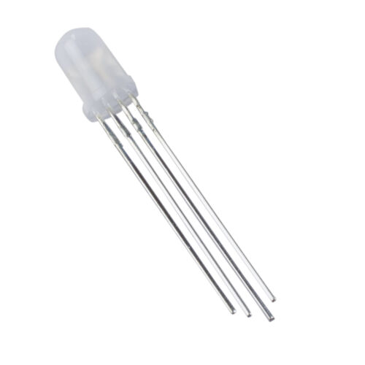
Светодиод — полупроводниковый прибор с электронно-дырочным переходом, создающий оптическое излучение при пропускании через него электрического тока в прямом направлении.
Излучаемый светодиодом свет лежит в узком диапазоне спектра, то есть светодиод изначально излучает практически монохроматический свет — в отличие от лампы, излучающей более широкий спектр, от которой определённый цвет свечения можно получить лишь применением светофильтра. Спектральный диапазон излучения светодиода в основном зависит от типа и химического состава использованных полупроводников и ширины запрещённой зоны.
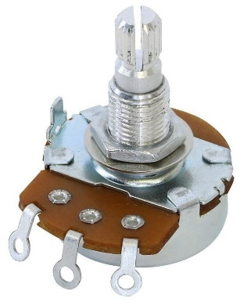
Потенциометрами называют регулируемые делители напряжения для настройки его при подаче на запитываемый прибор при постоянном токе. Другие названия — переменный или подстрочный резистор, но при этом надо отличать режим реостата. Сопротивление детали, а, соответственно, и мощность напряжения можно менять, тем самым настраивая определенную функцию обслуживаемого прибора. Именно потенциометрами регулируется сила света ламп (диммеры), светодиодов, звук (простые селекторы или эквалайзеры), скорость вращения вентиляторов, небольших электромоторчиков. Органы управления данных радиодеталей известные всем: поворачивающиеся ручки или ползунки (на старых музыкальных центрах, телевизорах, магнитофонах), могут применяться программные решения (через микросхемы), есть и автоматический, регулируемый автоматикой, потенциометр.

2.2 Корпус устройства
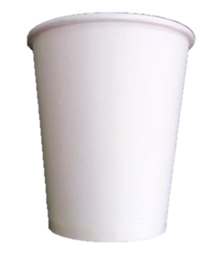
Для изготовления радужного ночника мы использовали обычный пластиковый стаканчик, так как весь механизм можно спрятать внутри.
Высота стаканчика составляет 8 см, диаметр дна -5 см.
Проделали отверстие под контакты светодиода и установили его. В корпусе бутылки проделали 4 отверстия для потенциометра и переключателя.
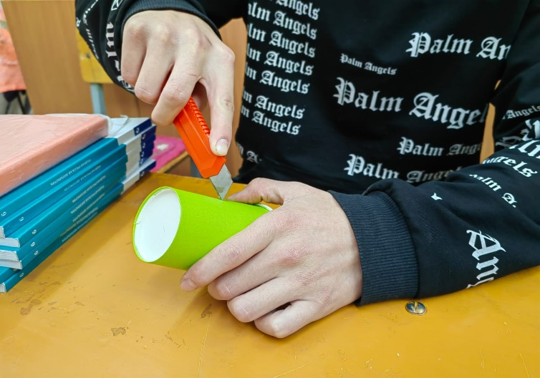

2.3 Схема подключения датчиков
Все нами указанные датчики мы соединили между собой и спаяли. Светодиод был подключен с резистором к потенциометру. Как только сопротивление в потенциометре изменится, светодиод начнет менять свой цвет. Схема подключения приведен на рисунке.

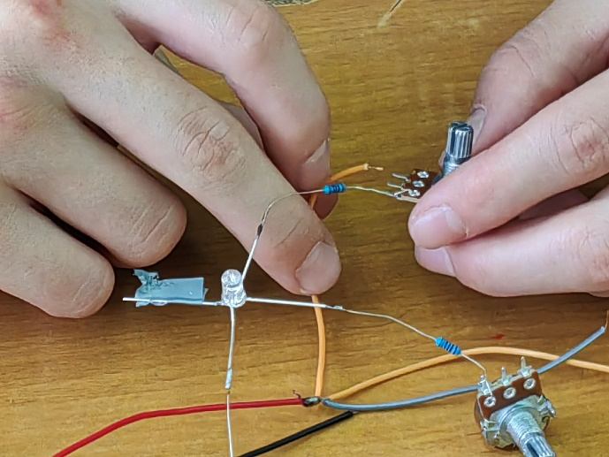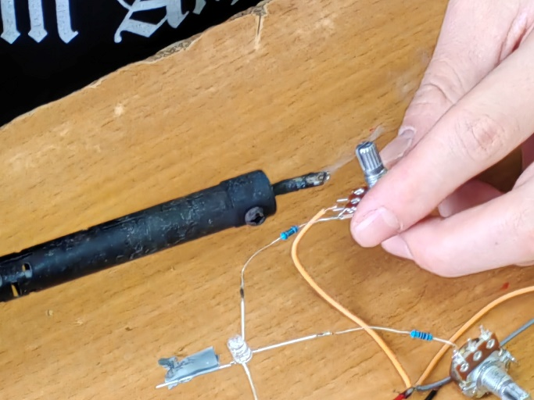
Вставили схему в стаканчик, расположив детали в соответствующих отверстиях. Батарейный отсек и переключатель закрепили внутри стаканчика. Закрепили гайками переменные резисторы.
Наш ночник с регулировкой яркости готов. Вставили батарейки в батарейный отсек. Вращая ручки потенциометра, можно менять яркость каждого кристалла светодиода отдельно, получая в итоге разные оттенки свечения.

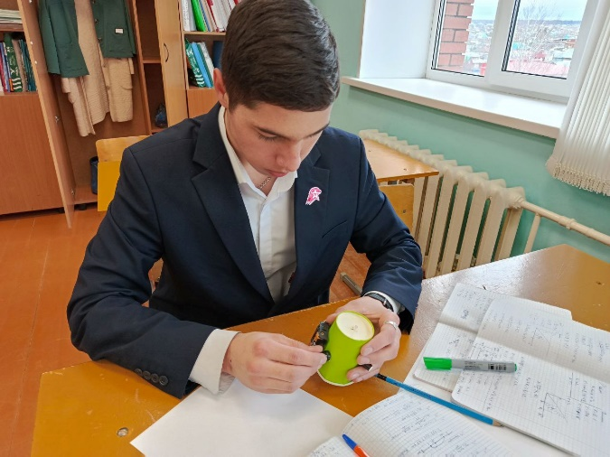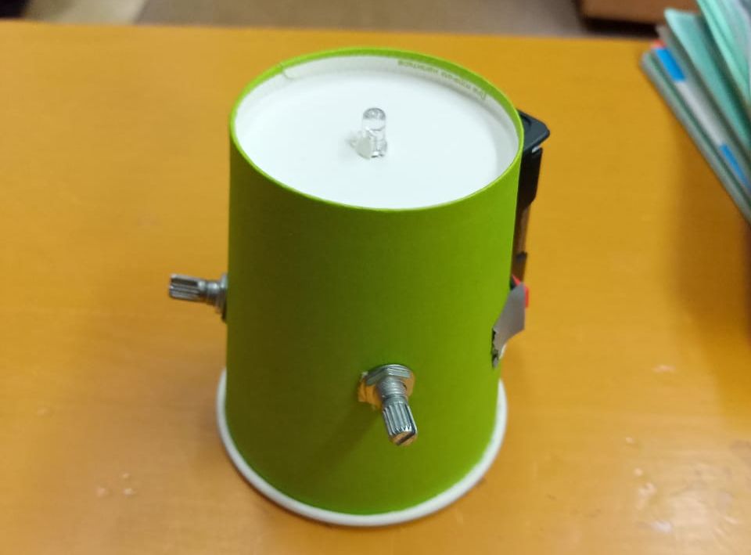

ЗАКЛЮЧЕНИЕ
Мы собрали радужный ночник используя все необходимые датчики и приборы. Изучили область нашей темы, все характеристики приборов.
Разработанная нами модель ночника полностью соответствует всем необходимым требованиям, которые мы установили в начале проекта. Наш ночник является экономичным и очень удобным.
Поставленная нами цель была достигнута!

